**项目管理体系文件**

**测试报告说明书**

编 撰 人：蔡志贤

审 核 人：王贺

批 准 人：王贺

批准日期：2020-12-29

保密级别：机密

文档版本：2.0

**版本历史**

|  |  |  |  |
| --- | --- | --- | --- |
| **日期** | **版本** | **说明** | **作者** |
| 2020.12.27 | 1.0 | 对1.0版本进行测试 | 蔡志贤 |
| 2020.12.29 | 2.0 | 对2.0版本进行测试 | 蔡志贤 |
|  |  |  |  |
|  |  |  |  |

目　录

1. 引言 1

1.1. 编写目的 1

1.2. 背景 1

1.3. 术语 1

2. 测试用例结果 2

2.1. 系统功能总体说明 2

2.2. 功能测试 2

3. 测试总体结论 3

# 引言

## 编写目的

该文档面向项目经理和软件开发人员，目的是使项目经理了解当前版本软件的开发情况，时开发人员了解软件是否正常运行。

## 背景

1、该软件产品名称为Call a way out;

2、软件用户为16岁以上人群。

## 术语

|  |  |
| --- | --- |
| **术语、缩略语** | **解 释** |
| AI机器人 | 人工智能AI，会寻找用户角色的位置并攻击用户角色 |
| 弹药 | 用户角色拥有一定量的初始弹药，当角色用枪械武器进行攻击时会消耗弹药 |
| 弹药包 | 场景中的道具包，角色获得后可以增加弹药量 |
| 血量 | 用户角色和AI机器人都拥有一定的血量，当被攻击时会消耗血量，血量为0时角色死亡 |
| 医疗箱 | 角色获得后可以增加自身血量 |
| 耐力值 | 角色遭到攻击时耐力值会下降，当耐力值为0时角色遭到攻击会掉血量，耐力值会随着时间慢慢恢复 |
| 激光门禁 | 遍布激光的门，强行通过会导致人物死亡 |
| 出口卡片 | 角色激活出口需要的道具 |
| 出口 | 角色到达出口并用出口卡片激活后游戏通关 |

# 测试用例结果

## 系统功能总体说明

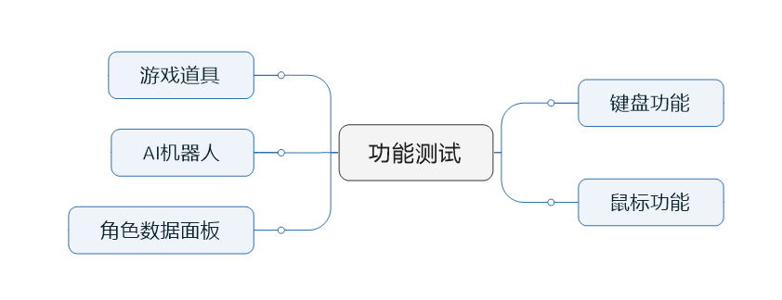

## 功能测试

|  |  |  |  |  |  |  |  |  |
| --- | --- | --- | --- | --- | --- | --- | --- | --- |
| 测试者 | | 蔡志贤 | | | | | | |
| 实施日 | | 2020.12.29 | | | | | | |
| 项目编号 | | 测试项目 | 输入 | 预想输出 | 实际输出 | 判定 结果 | 如果是BUG | |
| 序号 | 功能说明 | BUG编号 | BUG描述 |
| 1 | 键盘功能 |  |  |  |  |  |  |  |
|  |  | 人物移动 | W | 人物前移 | 人物上移 | ok |  |  |
|  |  | 人物移动 | S | 人物后移 | 人物后移 | ok |  |  |
|  |  | 人物移动 | A | 人物左移 | 人物左移 | ok |  |  |
|  |  | 人物移动 | D | 人物右移 | 人物右移 | ok |  |  |
|  |  | 换弹 | R | 换弹 | 换弹 | ok |  |  |
|  |  | 跳跃 | Space | 跳跃 | 跳跃 | ok |  |  |
| 2 | 鼠标功能 |  |  |  |  |  |  |  |
|  |  | 攻击 | 鼠标左键 | 武器开火 | 武器开火 | ok |  |  |
|  |  | 瞄准镜 | 鼠标右键 | 放大瞄准物 | 放大瞄准物 | ok |  |  |
|  |  | 视野 | 转动鼠标 | 转动视野 | 转动视野 | ok |  |  |
| 3 | 角色数据面板 |  |  |  |  |  |  |  |
|  |  | 耐力值 | 遭受攻击 | 耐力值下降 | 耐力值下降 | ok |  |  |
|  |  |  | 耐力值不满时，等待 | 耐力值恢复 | 耐力值恢复 | ok |  |  |
|  |  | 用户角色血量 | 遭受攻击，并且耐力不为0 | 耐力值下降 | 耐力值下降 | ok |  |  |
|  |  |  | 遭受攻击，并且耐力为0 | 血量下降 | 血量下降 | ok |  |  |
|  |  | 弹药 | 点击鼠标左键 | 弹药量下降 | 弹药量下降 | ok |  |  |
| 4 | AI机器人 |  |  |  |  |  |  |  |
|  |  | AI血量 | 遭受攻击 | 血量下降 | 血量下降 | ok |  |  |
|  |  | 自动生成 | 当一个AI死亡 | 在一个地点生成另一个AI | 在一个地点生成另一个AI | ok |  |  |
|  |  | 寻路 | AI与用户角色之间有障碍物或者AI不在用户角色一定范围内 | AI自动寻路，找到角色所在位置 | AI自动寻路，找到角色所在位置 | ok |  |  |
|  |  | 攻击 | AI与用户角色之间没有障碍物并且AI在用户角色一定范围内 | AI瞄准一段时间后攻击用户角色 | AI瞄准一段时间后攻击用户角色 | ok |  |  |
|  |  | 攻击力 | AI离用户角色不同距离下 | AI离角色越近，攻击力越强 | AI离角色越近，攻击力越强 | ok |  |  |
|  |  | 死亡掉落 | 当AI死亡时 | 在AI死亡的位置随机生成弹药包或者医疗箱 | 在AI死亡的位置随机生成弹药包或者医疗箱 | ok |  |  |
| 5 | 游戏道具 |  |  |  |  |  |  |  |
|  |  | 弹药包 | 用户角色获得弹药包 | 弹药量增加 | 弹药量增加 | ok |  |  |
|  |  | 医疗包 | 用户角色获得医疗包 | 血量增加 | 血量增加 | ok |  |  |
|  |  | 出口卡片 | 将出口卡片带到出口 | 出口打开 | 出口打开 | ok |  |  |

1. **测试总体结论**

改版本功能基本完善，已开发功能经测试没有重大bug。